Montages à MOS discrets 1 (Source commune)

But de la manipulation

Lors de ce laboratoire, vous allez manipuler un composant désormais omniprésent en électronique : le transistor MOS.

Ce premier laboratoire vous permettra de mieux en comprendre le fonctionnement et de l’utiliser pour amplifier des signaux analogiques. Vous serez pour cela amener à étudier le montage en source commune.

Prérequis

Avant d’entrer au laboratoire, il vous et demandé de relire les chapitres 3 (transistors à effet de champ) et 4 (Étages amplificateurs à un MOS)

Prédéterminations

Préparer les points 3.1.1 et 3.1.2.

Objectifs

À la fin de ce laboratoire vous devez être capable :

* d’expliquer le fonctionnement du transistor MOS
* de relever et utiliser les différentes caractéristiques
* de dimensionner un montage amplificateur en source commune

Manipulation

# Introduction

Au cours des trois prochains labos, vous allez manipuler et simuler des montages à transistors MOS.

Le premier laboratoire se concentrera sur un montage amplificateur basique : le montage en source commune. Vous serez d’abord amenés à étudier les caractéristiques externes du transistor avant d’en déduire les composants à ajouter afin d’obtenir l’amplification voulue.

# Caractéristiques du MOS

Un transistor MOS étant essentiellement une source de courant commandée en tension, vous allez commencer par étudier sa caractéristique de transfert.



* Ouvrez un nouveau projet et placez-y un transistor **NMOS5P0** de la librairie SEDRA et adaptez les données suivantes L=5u et W=12.5u.
  + Ajoutez les sources nécessaires et relevez la caractéristique de transfert $i_{D}=f(v_{GS})$ pour une tension d’alimentation de 10V.

La tension d’alimentation Vdd est fixée à 10V, en continu. La tension Vgs variera de 0 ) Vdd, soit de 0 à 10V. Puisque Vs= 0, V2 = Vgs.

Figure 1 : Schéma électrique simulé

* + Quel type de simulation allez-vous utiliser ?

Une simulation DC sweep est utilisée. On y paramètre le nom de la tension, la valeur de début et de fin.

* Ajoutez un axe Y et tracez la transconductance $g_{m}=\frac{∂i_{D}}{∂v_{GS}}$ à l'aide de la fonction D() de PSpice

La fonction D() permet de faire la dérivée de iD , l’objectif est donc de tracer D(I(M1, ?)) sur a variation de Vgs (qui est déjà l’abscisse).

Figure 2 : Courbe de iD et D(iD) en fonction de Vgs

* Déduisez
* la forme mathématique de la caractéristique de transfert.

La caractéristique de transfert prend une forme parabolique (x²), et donne donc une dérivée linéaire. C’est le résultat attendu au vu de la forme théorique : ID = 0.5 kn (W/L) (VGS - VT)²

* la valeur de la tension de seuil.

La valeur de la tension de seuil est donnée par l’intersection du courant et de sa dérivée. La valeur ici obtenue est VT  = 1V

* la valeur du facteur K.

Le facteur K = 116µA/V² est donné par la pente de la dérivée de ID



Elle est mesurée directement sur la Figure 2, à l’aide de l’outil «*Evaluate Measurement  - Slew Rate»*

* Affichez $g_{m}\left(i_{D}\right)={\left(\frac{∂v_{GS}}{∂i_{D}}\right)}^{-1}$. Donnez l'équation théorique de cette courbe, tracez-là sur le même graphique pour vérifier la correspondance.
  + Quelles sont les deux façons d’afficher cette courbe ?

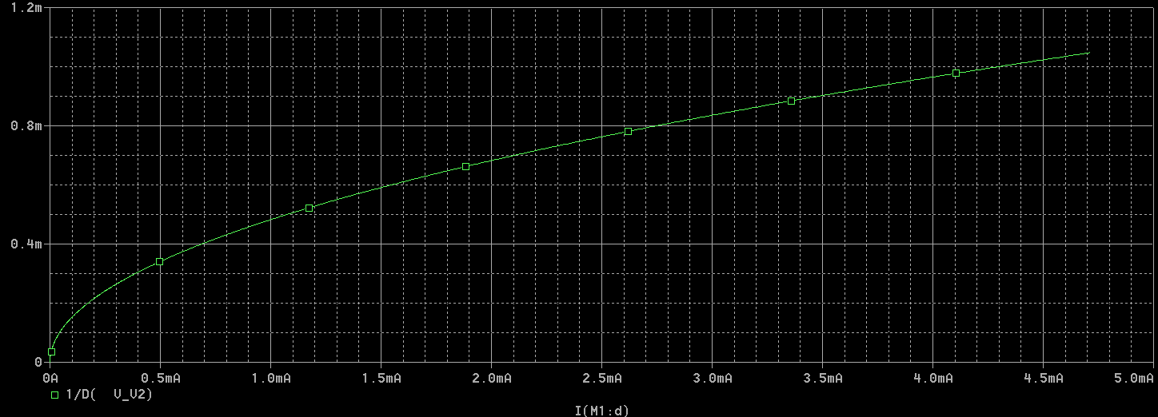

Figure 3 : plot de gm (iD)

Les 2 formules inscrites ci-dessus peuvent être intégrée dans PSpice et donner la courbe ci-dessus.

* Relevez la caractéristique de sortie $i_{D}=f(v_{DS})$ du transistor en faisant varier $v_{DS}$ de 0V à 10V. Tracez un réseau de courbes avec un paramètre $v_{GS}$ variant de 2 à 10V par pas de 2V.
  + Quel type de simulation utiliser ?

À nouveau DC Sweep, étant donné que l’on plot l’évolution d’un signal en fonction d’un autre.

* + Comment tracer ce réseau de courbes ?

2 paramètres vont bouger. On doit donc ajouter un deuxième paramètre variable -> parametric sweep.

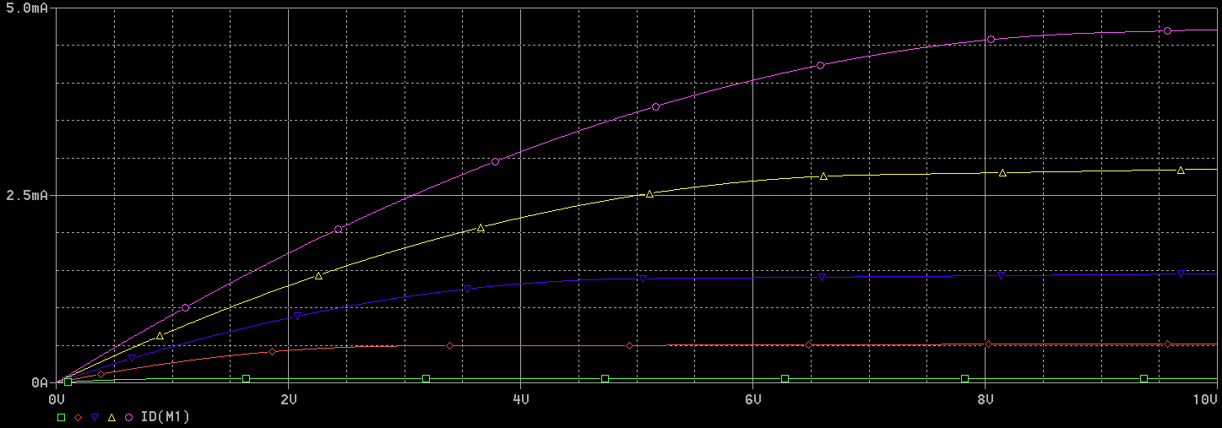

Figure 4 : iD en fonction de la tension appliquée, pour différente tension d’alimentation

* Repérez la zone ohmique et la zone de pincement.

La zone ohmique est visible sur la gauche, là où la relation tension/courant est linéaire (vDS < vGS - VT).

La zone de pincement est visible sur la droite, là où la variation de tension d’alimentation n’a pratiquement pas d’impact sur le courant traversant le transistor. (vDS > vGS - VT)

* Pointez sur chaque courbe la frontière de la zone de pincement. Tracez sur ce même graphique la courbe théorique donnant la frontière du pincement et vérifiez la correspondance.

La courbe sera donné par la formule iD = 0.5*K*(vDS)². Et est basé sur l’égalité vDS = vGS – VT

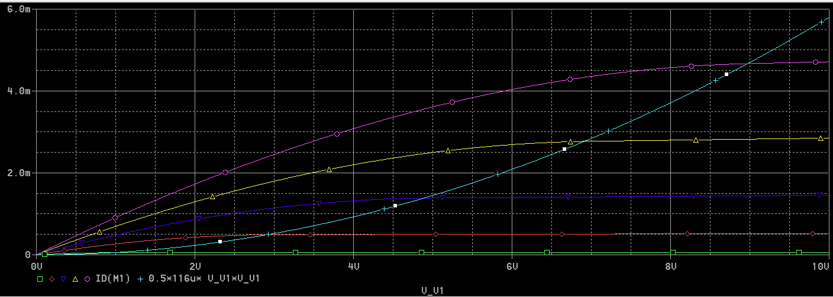

Figure 5 : idem Figure 4, en y ajoutant la séparation entre les zones ohmique et de pincement

* Utilisez la fonction *Trace>Evaluate Measurement* pour mesurer la valeur du paramètre $r_{o}$ pour chaque valeur de $v_{GS}$ et comparez-la à la valeur théorique sachant que $V_{A}=-100V$.

|  |  |  |  |  |  |
| --- | --- | --- | --- | --- | --- |
| $$v_{GS}$$ | 2 | 4 | 6 | 8 | 10 |
| r0 théorique | 1.72meg | 191.57k | 68.97k | 35.2k | 21.29k |
| r0 simulé | 1.89meg | 210.05k | 75.62k | 38.58k | 23.34k |

On utilise la formule suivante : r0 = VA/ID avec ID = 0.5K (vGS - VT)²

La valeur simulée peut être trouvée à l’aide de la formule YatX(1/(D(IDM1)),9.9)

# L’amplificateur en source commune

## Prédéterminations

Nous allons maintenant étudier l’amplificateur de tension MOS le plus simple : le montage à source commune.



Les résistances $R_{1}, R_{2}$ servent à fixer la tension de polarisation de la grille.

(note : comme dans le cours, les grandeurs liées à la polarisation seront des lettres majuscules à indice majuscule et les variations à petits signaux des lettres minuscules à indice minuscules)

### **Schéma à petits signaux**

*Avant de lancer une simulation*, il faut pouvoir dimensionner les éléments du montage R1, R2 et RD ; vous allez donc commencer par étudier le comportement du montage pour des faibles variations de tension autour du point de polarisation.

* Établissez le schéma équivalent à petits signaux du montage, en supposant que la fréquence du signal d’entrée est suffisante pour pouvoir considérer que le condensateur d’entrée est un court-circuit.

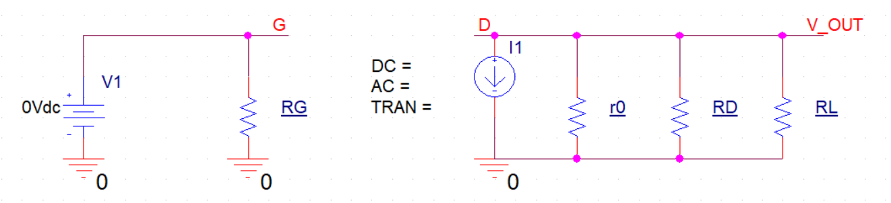 Avec RG = R1//R2

Par quoi remplace-t-on le transistor et les sources continues ?

* Déduisez-en l’expression du gain à petits signaux $A_{∞}=\frac{v_{out}}{v_{in}}$

A = gmRD, car RL = 0 ici

* Montrez en quoi ce gain dépend du point de fonctionnement.

Dans l’exercice précédent, on a vu que gm = f(ID). On a donc forcément une dépendance en le point de fonctionnement.

* Donnez l’expression de l’impédance d’entrée et de l’impédance de sortie du montage.

Rin = RG = R1//R2 Rout = r0//RD

### **Calcul du point de polarisation**

L’amplificateur demandé devra avoir les caractéristiques suivantes :

$I_{D}=100µA$

* Gain en tension : 5
* $V_{DD}=10V$, $V_{SS}=0V$

Nous allons commencer par calculer le point de repos :

* Sur base des caractéristiques du transistor mesurées précédemment ($K=116µ\frac{A}{V^{2}}$, $V_{A}=-100V$ et $V_{T}=1V$), calculez les tensions et courants de polarisation du montage, ainsi que la valeur de de la résistance .

* Dimensionnez le diviseur résistif d’entrée. Quel ordre de grandeur allez-vous choisir pour ces résistances sachant qu’une bonne pratique est d’avoir la somme des deux résistances qui vaut 10 MΩ.

Puisque R1 + R2 = 10 Mohm, 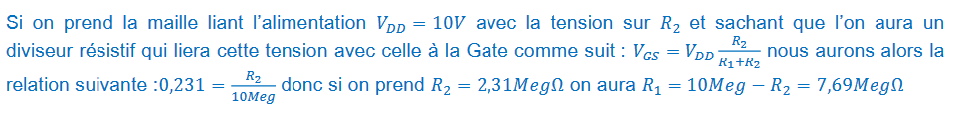

## Simulations

Ouvrez le projet Ampli Source Commune.opj.

### **Polarisation**

* Ajuster les valeurs des résistances et vérifier par une simulation BIAS que les grandeurs de polarisation sont correctes.

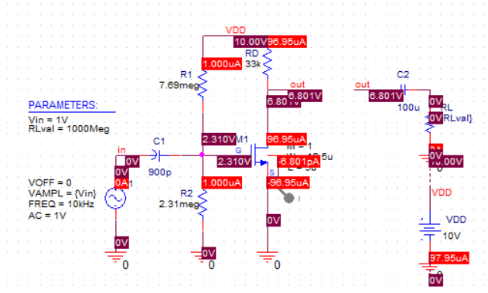

### **Caractéristiques de l'ampli à vide à petits signaux**

Il ne vous reste plus qu’à caractériser votre amplificateur

* Sur base du schéma à petits signaux, quelles sont les impédances d’entrée et de sortie du montage en première approximation ?

Rin =R1//R2 = 1.78Mohm, et Rout = RD = 33kohm (si on néglige r0)

* Dimensionnez le condensateur d’entrée pour que le montage fonctionne correctement pour un signal d’entrée dont la bande passante s’étend de 100Hz à 100kHz.

En supposant que l’on a un circuit RC, on a que fc = 1/(2.pi.RinC). Ce qui donne un C valant 900pF

* À l'aide d’une simulation fréquentielle (AC Sweep) sur une plage de fréquence de 1Hz à 10GHz, mesurez la bande passante et le gain dans la bande passante.

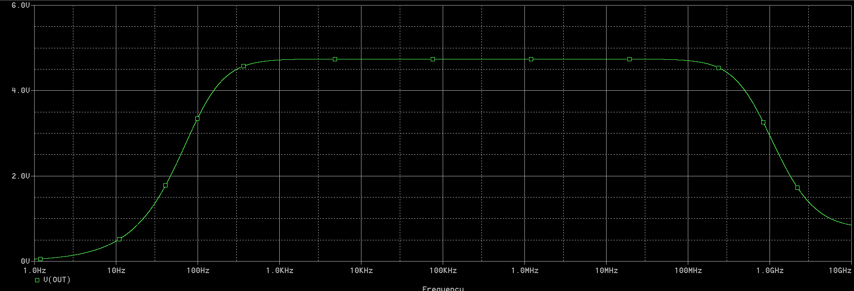 Figure 5 : Bande passante du système Une image contenant texte

Description générée automatiquement

* Qu'est-ce qui fixe les deux fréquences de coupure ?



* Le gain n’est pas exactement celui recherché. En effet, si l’on peut prend le maximum atteint dans la bande passante, nous voyons que l’amplification est inférieur à 5. Évaluez ro et montrez son influence sur le gain.

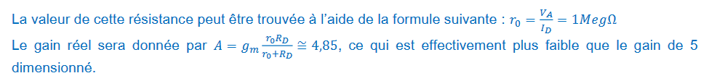

* À l'aide du transistor M2, tracez la caractéristique de sortie $i_{D}\left(v_{DS}\right)$ pour la valeur actuelle de VGS (2,3V) (donc I(M2 :d) en fonction de V_DD avec VGS=2,3V). Tracez sur le même diagramme la courbe donnant la limite de pincement (Donc K/2*VDS²) et la droite de charge liée à $R_{D}$ (donc (VDD-VDS)/RD) de l'étage amplificateur. Quelles sont les limites de la tension de sortie ?

La tension de sortie ne peut osciller que de 3.2V autour du point de fonctionnement (6,8V , 98µA). On voit que le point de repos (6.8V, 98µA) est plus proche de la coupure (I = 0A) que de la limite de pincement (2V, 240 µA). On a donc une limite = 10V- 6.8V : 3.2v

* Faites une simulation temporelle paramétrique pour $v_{in}$ allant de 10mV à 3.16V en progression logarithmique avec deux points par décade. Demandez l'analyse de Fourier (Edit simulation profile>Onglet Analysis>bouton *Output File Option*/cochez *Perform Fourier Analysis* et spécifiez la fréquence fondamentale de 10kHz et 5 harmoniques). Simulez dans le domaine temporel et observez la distorsion.

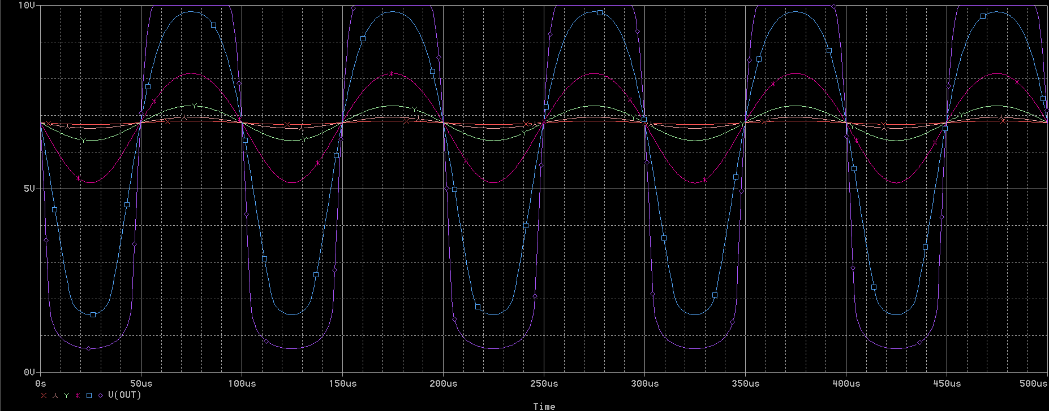

* Faites une FFT et constatez l'enrichissement du contenu harmonique.
* Visualisez le fichier de sortie (View/Output file) et relevez les valeurs de THD (Taux de distorsion des harmoniques).

|  |  |  |  |  |  |  |
| --- | --- | --- | --- | --- | --- | --- |
| $$v_{in}$$ |  |  |  |  |  |  |
| THD |  |  |  |  |  |  |

* Quelle plage de tension d'entrée peut-on utiliser pour maintenir la distorsion en dessous de 5% ?

### **Fonctionnement en charge**

Dans le schéma, on a prévu le condensateur de liaison de sortie et une résistance de charge paramétrable de valeur R_val. Ce dipôle est connecté à VDD (simplement pour éviter une erreur de netlist en laissant un nœud flottant). Il suffit de le connecter à la sortie de l'ampli pour mettre l'ampli en charge

* Que représente cette résistance RL ?

Complétez le schéma à petits signaux et déduisez-en le gain en charge pour RL=33K. Déduisez-en une méthode de mesure de la résistance de sortie de l'ampli.

* Ajoutez la droite de charge dynamique au plan $i_{D}(v_{DS})$. Montrez que la présence de RL change à la fois le gain et les limites de la plage de fonctionnement.